|  |  |  |  |
| --- | --- | --- | --- |
| Theorie | | | |
| Periode 3: Onderhoud plegen en storing aanpakken |  | |  |
| Naam: | Klas: | Datum: | Score: |

**Les 1 Motoren**

**Leerdoelen:**

* Herkennen verschillende type en uitvoeringen motoren
* Basis werking van de vierslagmotor

Inleiding:

* Verbrandingsmotoren fossiele brandstoffen (diesel, benzine, lpg)
* Elektromotoren elektriciteit (stroom)
* Pneumatische motoren lucht
* Hydraulische motoren olie (vloeistof)

Voor- en nadelen t.o.v. elkaar bespreken;

* Milieu, flexibiliteit, aanschafprijs, onderhoud, veiligheid, enz.

[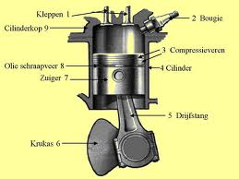](http://www.google.nl/imgres?q=vierslagmotor&hl=nl&biw=1440&bih=755&gbv=2&tbm=isch&tbnid=bTIhkuJ74-NMOM:&imgrefurl=http://home.kabelfoon.nl/~koenders/4slag/vierslagmotor.htm&docid=F7S06QayGpG-fM&imgurl=http://home.kabelfoon.nl/~koenders/4slag/basis4slag.JPG&w=604&h=453&ei=kOwwT_GoOsqc-waOy4zkBQ&zoom=1)Verbrandingsmotoren:

Lucht en brandstof geven tijdens een verbranding de kracht af aan de krukas en aan het vliegwiel. (De ontsteking gaat vanzelf of via een ontstekingsmechaniek)

Type motoren:

* Tweeslag motoren
* Vierslag motoren

[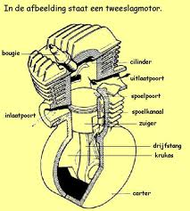](http://www.google.nl/imgres?q=tweeslagmotor&hl=nl&gbv=2&biw=1440&bih=755&tbm=isch&tbnid=ZTIuq2JyTOFkCM:&imgrefurl=http://home.kabelfoon.nl/~koenders/tweeslag/tweeslagmotor.htm&docid=a0Xh1AtOF2eXuM&imgurl=http://home.kabelfoon.nl/~koenders/tweeslag/tweeslagmotor_bestanden/image001.JPG&w=496&h=551&ei=-uwwT47HK5H1-ga78_3YBQ&zoom=1)

Uitvoeringen:

* Een of meerdere cilinders
  + Lijnmotor
  + V motor
  + Boxermotor
  + W motor
  + Underfloormotor

**Werking vierslag motor:**

Er zijn vier slagen nodig voor een complete verbranding:

1. Inlaatslag 180 graden 0.5 omwenteling
2. Compressieslag 180 graden 0.5 omwenteling 1 omw.
3. Arbeidsslag 180 graden 0.5 omwenteling
4. Uitlaatslag 180 graden 0.5 omwenteling 1 omw.

720 graden 2 omwentelingen

**Belangrijke termen:**

**Onderste dode punt:** ODP

**Bovenste dode punt:** BDP

**Slag:** Afgelegde weg tussen ODP en BDP

[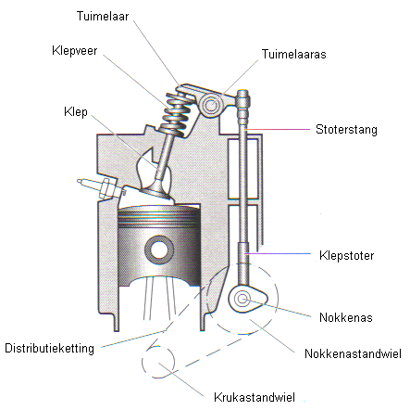](http://www.google.nl/url?sa=i&rct=j&q=&esrc=s&frm=1&source=images&cd=&cad=rja&docid=MHM8E3JJpUjaYM&tbnid=C9q1z939LwtN4M:&ved=0CAUQjRw&url=http://www.marcovw.nl/Motor/Kleppen/kleppen.htm&ei=SKMyUpKrFoTFtAbc_oG4DA&bvm=bv.52164340,d.Yms&psig=AFQjCNFyc2z9kE-T3lVkL0yCR7Xlzs2YWQ&ust=1379136697018915)

Inlaatslag:

* Zuiger beweegt van bovenste dode punt (BDP) naar het onderste dode punt (ODP)
* Inlaatklep staat *open*
* Uitlaatklep zit *dicht*

Compressieslag:

* Zuiger beweegt van ODP naar het BDP
* Inlaatklep zit *dicht*
* Uitlaatklep zit *dicht*

Arbeidsslag (Werkslag)

* Zuiger beweegt van BDP naar het ODP
* Inlaatklep zit *dicht*
* Uitlaatklep zit *dicht*

Uitlaatslag:

* Zuiger beweegt van ODP naar het BDP
* Inlaatklep zit *dicht*
* Uitlaatklep staat *open*

Huiswerk:

Doorlezen: lesboek “onderhouden controleren en afstellen”:

**De werking van een motor 1 t/m blz. 5**

Techniek en onderhoud: (links bovenin Cum Laude) Module 1 technische basiskennis:

**16.1 Soorten motoren en brandstof**

Bladzijde 1 t/m 9